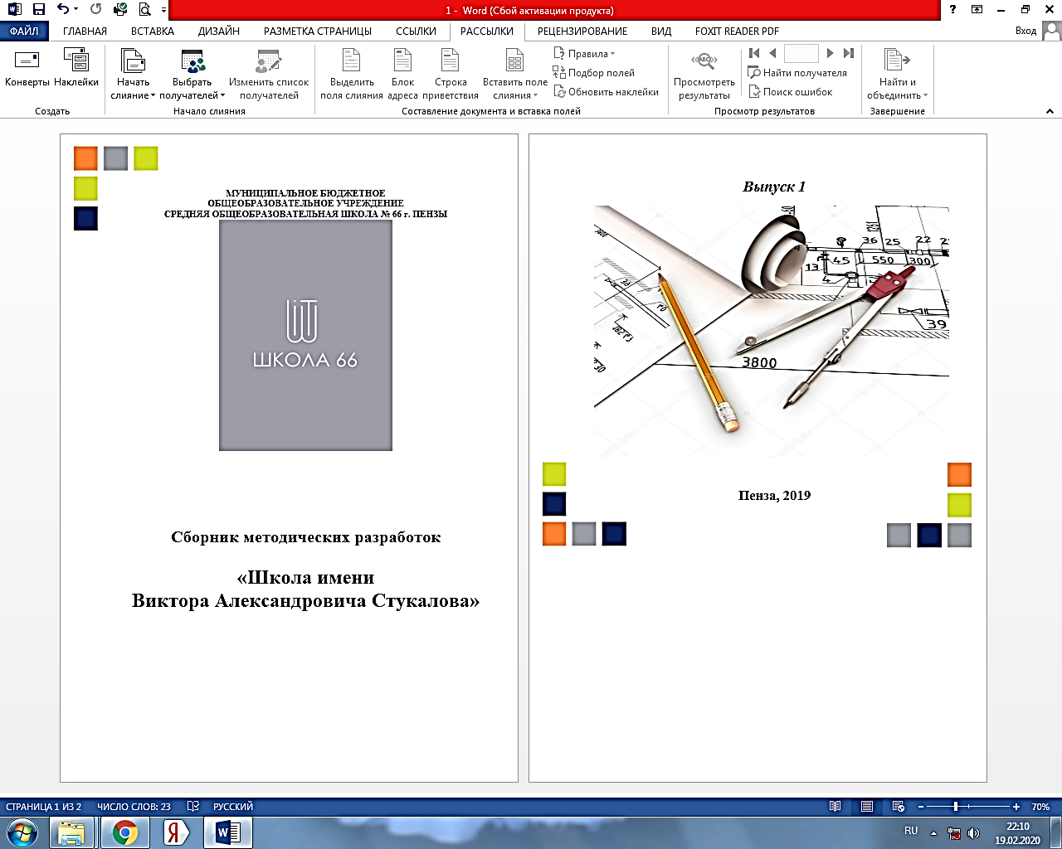**МУНИЦИПАЛЬНОЕ БЮДЖЕТНОЕ**

**ОБЩЕОБРАЗОВАТЕЛЬНОЕ УЧРЕЖДЕНИЕ**

**СРЕДНЯЯ ОБЩЕОБРАЗОВАТЕЛЬНАЯ**

**ШКОЛА № 66 г. ПЕНЗЫ**

имени Виктора Александровича Стукалова

***ПРИЁМЫ АКТИВНОГО СЛУШАНИЯ***

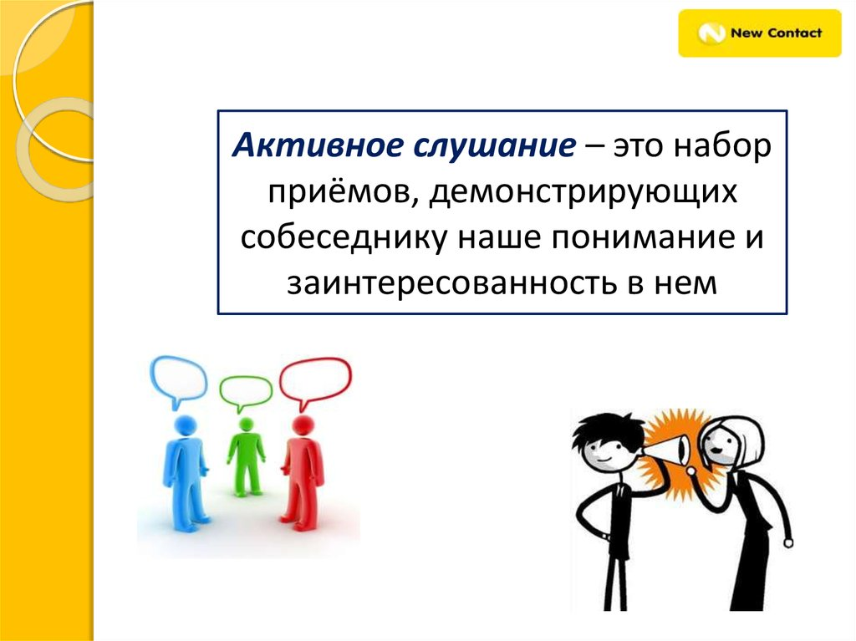



**Пенза, 2021**

***Активное слушание*** – это процесс, в ходе которого слушающий не просто воспринимает информацию от собеседника, но и активно показывает понимание этой информации. Иногда еще можно назвать это виды активного слушания.

**Эхо-техника**

Повторение учеником отдельных слов или словосочетаний без изменений по ходу прослушивания материала, который даёт учитель, отвечающий ученик, докладчик сообщения и т.п.

**Парафраз**

Краткое (своими словами) повторение то, что сказал учитель.

**Паузы**

Учитель делает паузу приизложении материала, задаёт вопрос:

«А что может быть дальше?»

**Развитие мысли**

Осуществление попытки подхвата и продвижение далее хода основной идеи или мысли собеседника.

**Сообщение о восприятии**

Возможность сообщить собеседнику, что вы поняли, что он вам сказал, его эмоции и состояние.

**Резюмирование**

Подведение промежуточных итогов и рефлексии в конце урока.

**Предтекстовые вопросы**

Целью предтекстовых стратегий является постановка цели и задач слушания, актуализация или знакомство с важными понятиями, терминами, ключевыми словами, формирование установки на слушание с помощью вопросов или заданий. Мотивирование слушателя, формирование умения думать над текстом до прослушивания и в процессе слушания.

Например, на уроке окружающего мира перед прослушиванием информации на тему «Как предсказывают погоду» можно задать такие вопросы:

-Ребята, вы знаете, как называется наука о погоде?

- Кто составляет прогноз погоды?

- С помощью каких приборов наблюдают за погодой?

После того, как прослушаете информация, вы сможете ответить на эти вопросы.

**Эхо-техника**

Этот прием заключается в дословном повторении фраз, которые произнес учитель, ученик. Он помогает прояснить информацию и акцентировать внимание на отдельных деталях новой информации.

Например, при работе на уроке окружающий мир по теме «Вода и её свойства» можно применить этот приём:

- Повторите, что такое вода?

- Назовите свойства воды.

**Перефраз**

*Перефраз - это формулировка той же мысли, но иными словами. Перефразирование дает возможность говорящему человеку увидеть, что его правильно понимают. А если нет – у него есть возможность вовремя внести коррективы. При перефразировании ориентируйтесь на смысл и содержание сообщения, а не на эмоции, которыми оно сопровождается.*

Перефразирование можно начать следующими фразами:

– «Если я вас правильно понял, то…»;

– «Поправьте меня, если я ошибаюсь, но вы говорите, что…»;

– «Другими словами вы считаете, что…»

*Данный прием уместен тогда, когда говорящий логически завершил один из фрагментов рассказа и собирается с мыслями чтобы продолжить. Не стоит его перебивать, пока фрагмент рассказа не закончен.*

*Например, ученик рассказывает о том, что мама пришла домой уставшей, поставила сумку, а когда прошла в комнату, увидела там разбитый горшок с цветами, а рядом сидела её любимая кошка, но она решила не наказывать её, хотя и очень огорчилась.*

*В этом случае, приём перефразирования может быть использован так: если я тебя правильно поняла, то мама, придя домой, увидела разбитый горшок с цветами и рядом кошку. Но, несмотря на то, что мама была огорчена увиденным, решила не наказывать любимца.*

**Паузы**

Пауза необходима в разговоре для того, чтобы помочь собеседнику выговориться до конца.

Во-первых, ученикам часто необходимо время для того, чтобы сформулировать свои мысли и чувства, а во-вторых, паузы освобождают разговор от лишней и не нужной информации.

Например, рассказывая историю, ученик, скорее всего, представляет себе её. И, для того, чтобы образное представление переложить в словесную историю, необходимо подобрать нужные слова. И паузы здесь являются необходимым средством «перевоплощения» образа в слово.

Также можно сделать паузу при объяснении материала. Учитель останавливается на самом интересном месте (делает паузу) и задаёт вопрос: «Что может быть дальше…?»

Дети высказывают свои предположения.

**Сообщение о восприятии**

Ученик сообщает о том, какое впечатление произвело на него то или иное событие (прослушанное произведение).

Например, после работы с текстом (стихотворением) можно задать вопросы:

- Какие картины возникли перед вами?

- Какие эмоции испытали?

- Когда было грустно? Весело? Почему?

**Резюмирование**

Этот приём подытоживает основные идеи и чувства. Это, как бы, вывод из всего того, что уже было сказано человеком. Резюмирующая фраза представляет собой речь собеседника в «свернутом» виде. Данный прием активного слушания принципиально отличается от перефразирования, суть которого, как вы помните, в повторении мысли собеседника, но своими словами (что показывает собеседнику наше внимание и понимание). При резюмировании из целой части разговора выделяется только главная мысль, для чего полезны такие фразы, как:

– «Твоя основная идея, как я поняла, в том, что…»;

– «Если подытожить сказанное, то…».

**Литература по теме:**

* [Чудеса активного слушания. Ю. Гиппенрейтер](https://www.ozon.ru/context/detail/id/24505065/?partner=pedsovetsu&from=bar).
* [Как говорить, чтобы дети слушали, и как слушать, чтобы дети говорили.Адель Фабер, Элейн Мазлиш](https://www.ozon.ru/context/detail/id/5353801/?partner=pedsovetsu&from=bar).
* [Как говорить с детьми, чтобы они учились.Адель Фабер, Элейн Мазлиш](https://www.ozon.ru/context/detail/id/5300636/?partner=pedsovetsu&from=bar).
* [Изучение искусства слушания. Руководство для желающих наладить свои взаимоотношения с окружающими. Кей Линдал](https://www.ozon.ru/context/detail/id/7289337/?partner=pedsovetsu&from=bar).

**Паузы -**

учитель делает паузу, задаёт вопрос:

«А что может быть дальше?»

**Эхо-техника -**

это повторение отдельных слов или словосочетаний без изменений.

***Приёмы активного слушания* -**

процесс, в ходе которого слушающий не просто воспринимает информацию от собеседника, но и активно показывает понимание этой информации.

**Сообщение о восприятии-**

другими словами, это возможность сообщить собеседнику, что вы поняли, что он вам сказал, его эмоции и состояние.

**Резюмирование -**

проведение промежуточных итогов и рефлексии в конце урока.